La Batalla de Stalingrado
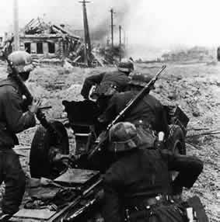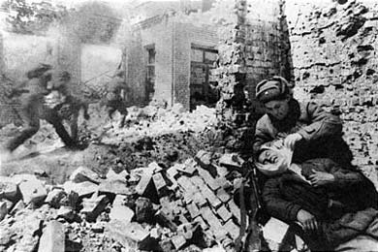

La Batalla de Stalingrado fue un enorme y sangriento enfrentamiento entre lasfuerzas alemanas y los ejércitos soviéticos por la ciudad de Stalingrado, actual Volgogrado, entre junio de 1942 y febrero de 1943, durante el transcurso de la Segunda Guerra Mundial. Con bajas estimadas de tres a cuatro millones de personas, entre soldados de ambos bandos y civiles, la Batalla de Stalingrado es considerada como la más sangrienta en la historia de la humanidad. Los alemanes la llamaron «Rattenkrieg», «guerra de ratas».
Después de que Adolf Hitler desviase fuerzas de la imparable Fall Blau hacia Stalingrado, se libraron dentro de la ciudad intensos combates urbanos, sin que ningún bando se hiciese con el control total de las ruinas. En noviembre de 1942, una contraofensiva soviética atraparía al 6º Ejército Alemán, que sería aniquilado cien días después.
La negativa de Hitler a renunciar a la importantísima ciudad, punto de entrada a la rica región petrolera del Cáucaso, significó la muerte de cientos de miles de soldados de ambos bandos, y más de un millón de civiles rusos. Stalingrado significó el fin de las esperanzas alemanas de capturar el Cáucaso y el Volga. Además, muchos oficiales del ejército alemán se convencieron definitivamentede que Hitler estaba llevando a Alemania al desastre, participando luego en el atentado contra Hitler de 1944.
Stalingrado confirmó lo que muchos expertos militares sospechaban: las fuerzas alemanas no eran lo suficientemente poderosas como para mantener una ofensiva en un frente que se extendía desde el mar Negro hasta el mar Báltico.

